отчёт по лабораторной работе5

Дисциплина архитектура компьютера

Гиршфельд Александр Евгеньевич

Содержание

# 1 Цель работы

Целью является получение теоритических и практических навыков по работе с командами NASM mov и int и в midnigt comander.

# 2 Выполнение лабораторной работы

зайдем в нужную папку сосдадим папку lab05 и сделаем там файл lab5-1.asm (рис. ??). 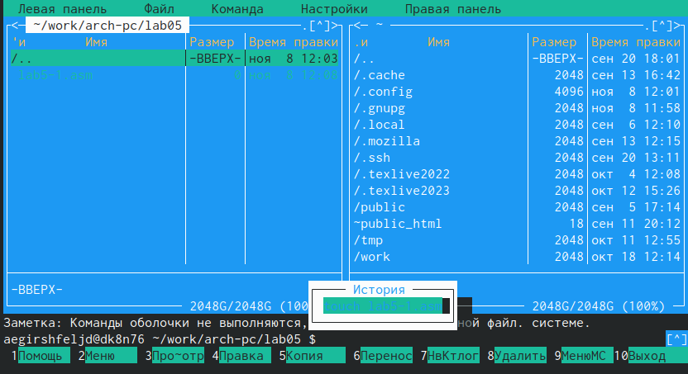

Далее напишем код нашей программы и создадим исполняемый файл и проверим его работу (рис. ??). 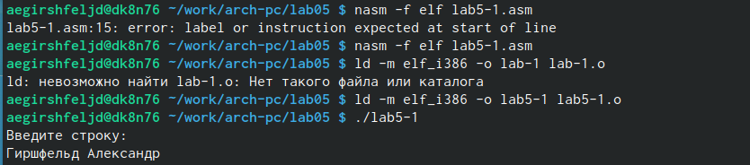

Скопируем lab05.asm, изменим его с использование стороннего файла in_out.asm. Из полученного lab5-2.asm получим исполныемый файл lab5-2 (рис. ??). 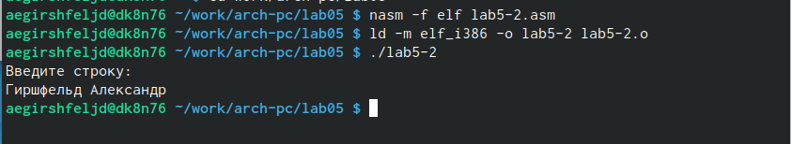

Если мы изменим в коде программы команду sprintLF на sprint, то вводимые символы будут появляться в той же строке, что и “приглашение”.(рис. ??). 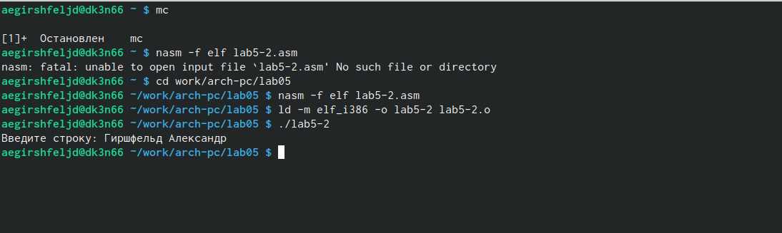

Задания для самостоятельного выполнения

Скопируем файл lab5-1.asm и добавим там блок кода, который будет выводить строку из нашего буффера.(рис. ??) Этот файл назовем lab5-3.asm и сделаем из него исполняемый. 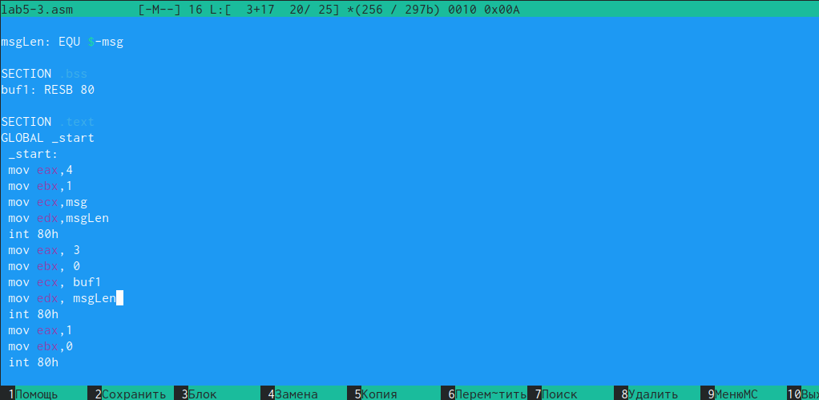

проверим работу этого файла(рис. ??) 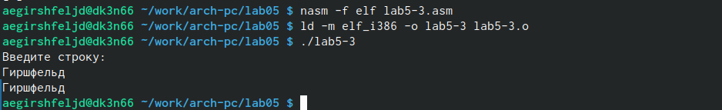

Скопируем файл lab5-2.asm и добавим там блок кода, который будет выводить строку из нашего буффера, но с использованием внешного файла in_out.asm(рис. ??) 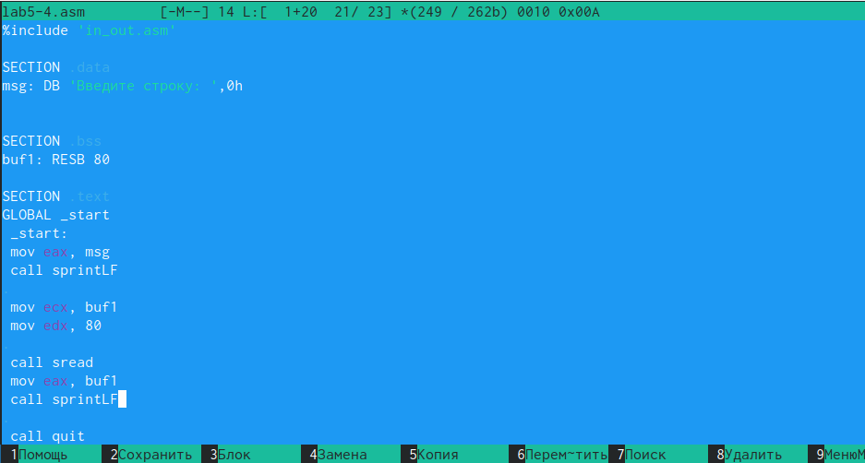

запустим этот файл(рис. ??) 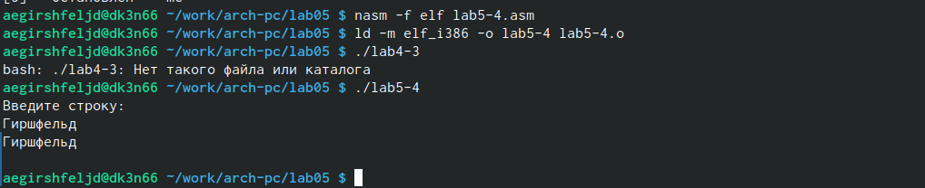

# 3 Выводы

Были поняты основные механики работы языка ассемблера NASM: создание переменных и помещение данных в регистры.

# Список литературы